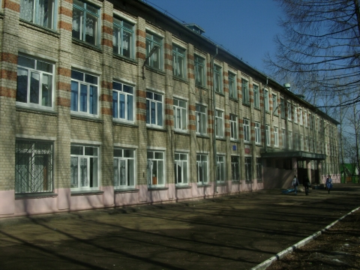
ШКОЛЯР №12
Школьная информационная газета
для всех неравнодушных к школе.
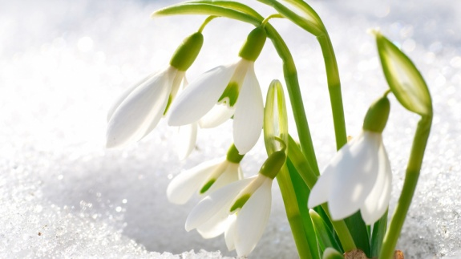

Весна идёт, весне дорогу!
Еще дуют холодные ветры
И наносят утренни морозы,
Только что на проталинах весенних
Показались ранние цветочки,
Как из чудного царства воскового,
Из душистой келейки медовой
Вылетала первая пчелка,
Полетела по ранним цветочкам
О красной весне поразведать,
Скоро ль будет гостья дорогая,
Скоро ль луга позеленеют,
Скоро ль у кудрявой у березы
Распустятся клейкие листочки,
Зацветет черемуха душиста,
- сказал великий - А.С.Пушкин.
Да. Наконец-то наступила она, долгожданная весна, которую мы начинаем ждать сразу после Нового года. Посмотрите, какие разноцветные наряды у наших девочек, какие стройные и подтянутые наши мальчики! Будем ждать первых подснежников, первых нежных листочков, первого грома, первого весеннего дождичка. А какие замечательные каникулы ожидают нас впереди! Целых десять дней! Вот уж погуляем…
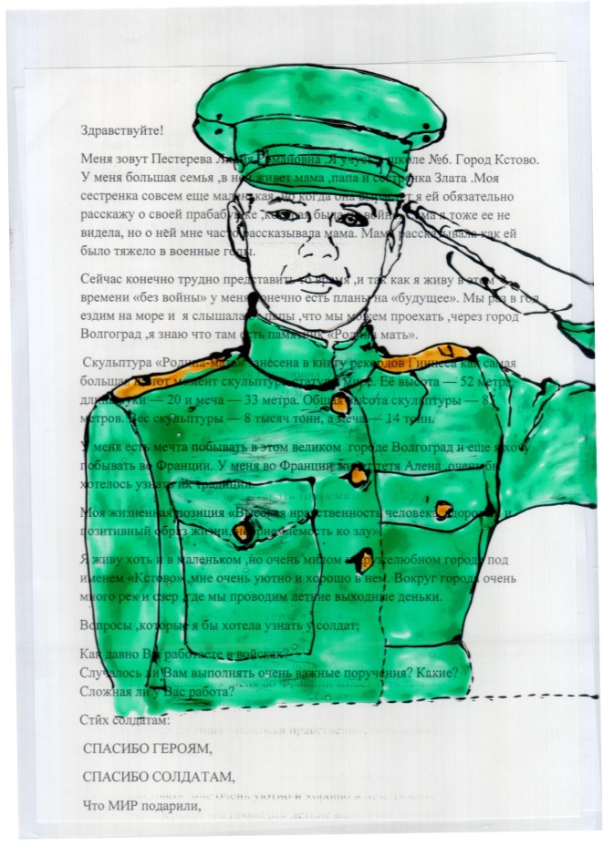
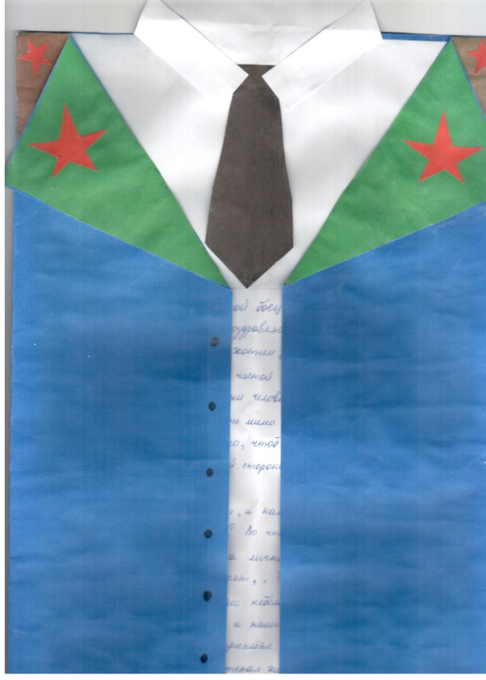
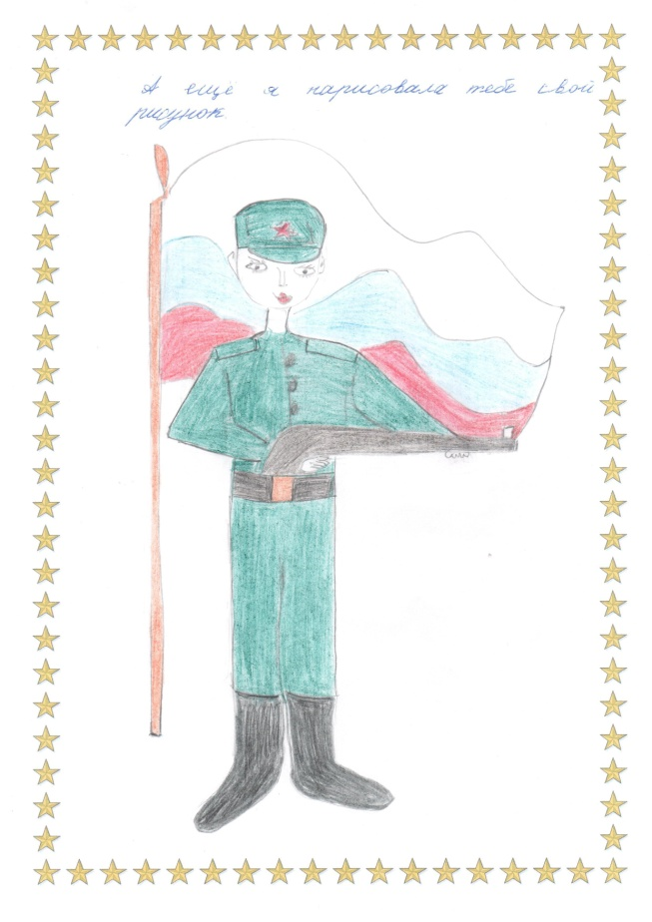
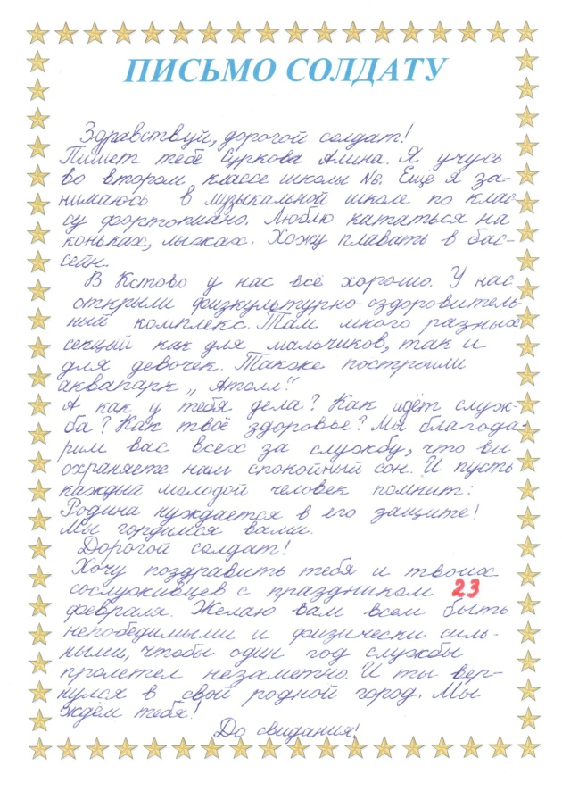
Дорогие друзья, в конце февраля мы писали « Письмо солдату».
Писем набралось около ста. В них вы откровенно рассказали солдатам о себе, о том, чем вы заняты в свободное от учебы время, о чем мечтаете, к чему стремитесь. Наши солдаты – это наши защитники. Они всегда стоят на страже закона, на страже наших границ. Они оберегают наш покой и мирную жизнь. Все письма написаны с огромным уважением к людям служащим. Мы предлагаем вам некоторые из ваших работ.

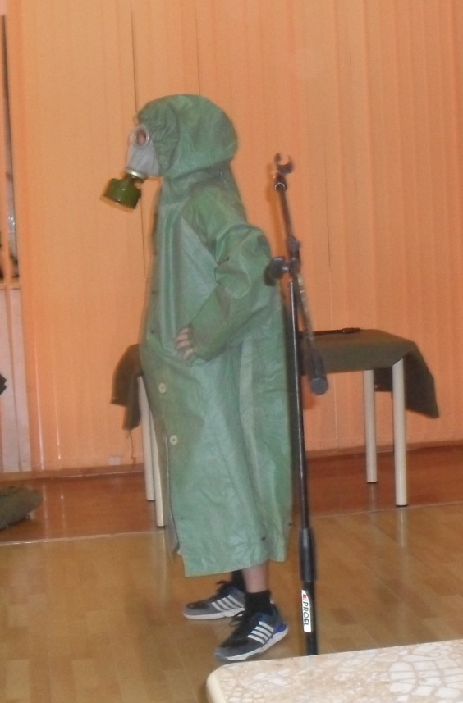
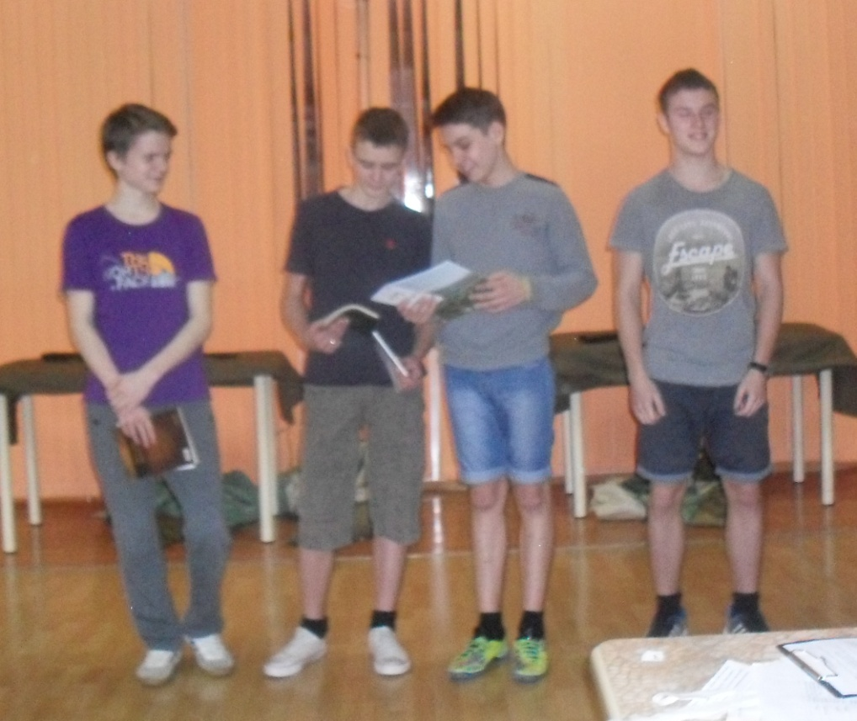
А ну-ка, юноши!»

Ребята, каждый красный день календаря в нашей школе отмечается красивым веселым интересным праздником. Так было и в начале марта, когда в школе случился конкурс «А ну-ка, юноши!» Пятеро молодых красавцев, представляющих лучших из лучших кадет нашей школы, сошлись в поединке. Они спорили, кто лучше умеет собирать автомат, кто дольше и чаще приседает и отжимается, кто быстрее надевает противогаз. Все мальчики были на высоте. Они показали ловкость, ум, смелость, смекалку, находчивость. А как они танцуют! Запоминайте их имена; Курдин Вадим, Потапов Алексей, Смирнов Павел, Елин Максим, Набережнов Кирилл. Сам праздник прошел в теплой семейной обстановке, как и всегда у нас бывает. Жюри и ведущие Татьяна Николаевна Гуляева и Сергей Владимирович Голубев были на высоте.

Вести из классов.
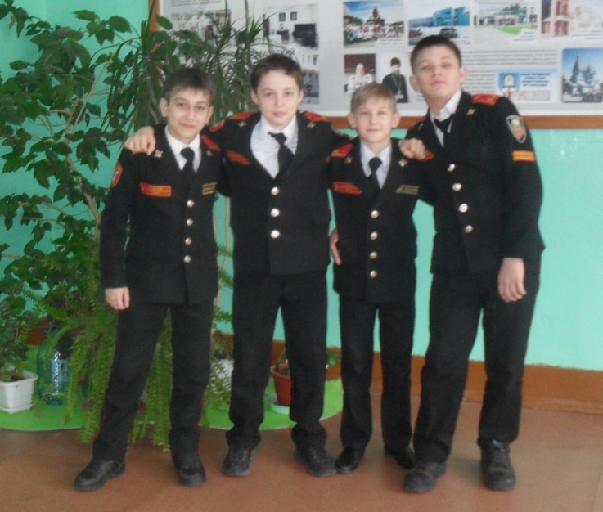
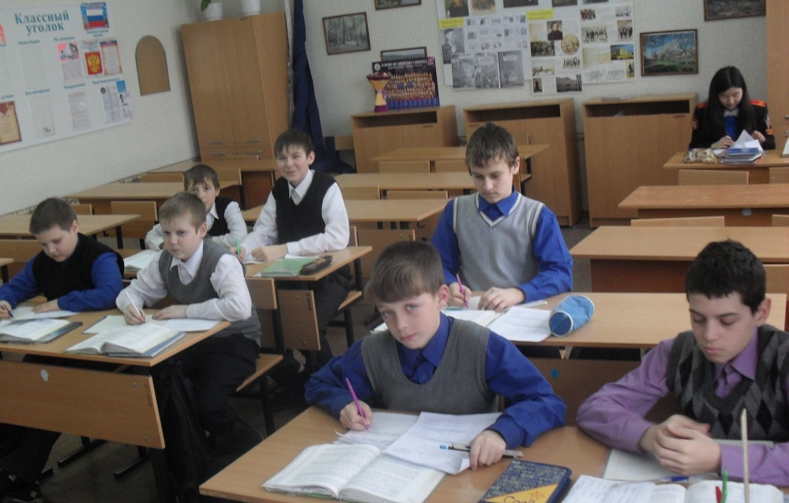
6 класс «А» всегда на перемене слышно издалека: в классе много шумных, энергичных, громких девочек. Мужская половина этого класса представлена несколькими мальчиками. Но какими мальчиками! Колпаков Сергей, Ситчихин Сергей, Калашников Сергей и Техов Саша - это четыре мушкетера, которые занимаются борьбой дзюдо в школе САМБО. Они занимаются этим уже 6 лет. Сейчас они развиты физически, умеют драться, способны защитить друга в минуту опасности. Ребята часто выезжают на соревнования в область: в Урень, в Дзержинск, Семенов. Чебоксары. Они еще в начале спортивного пути. Но все у них впереди. Желаем вам, ребята, успехов!
Ребята, а вы знаете, что в одном из наших классов учатся только мальчики? Это 6 «В». Там одни мальчишки, и все такие разные! Это дружные ребята, несмотря на то что они часто спорят. Они часто вместе гуляют, занимаются спортом, собирают макулатуру. В трудную минуту эти ребята помогут. Это точно! Знайте об этом!

Это должен знать каждый!
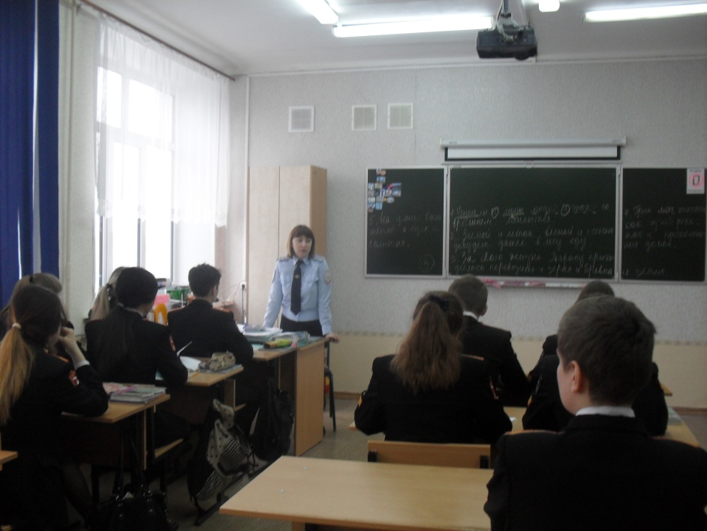
Кстати сказать, ребята, впереди каникулы, 10 дней. Вот нагуляемся-то! Чтобы мы не забыли, как надо вести себя на улице и до какого часа гулять, наши дорогие полицейские напомнили нам об этом. Инспектор ОДН капитан полиции Кадулина Светлана Олеговна провела с ребятами школы профилактические беседы о правилах поведения несовершеннолетних в вечернее время суток. Желаем вам хороших каникул!

Картинки из школьной жизни.
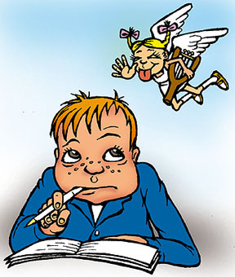
На контрольной
Не решается задачка -
хоть убей!
Думай, думай, голова
поскорей!
Думай, думай, голова,
дам тебе конфетку,
В день рожденья подарю
Новую беретку.
Думай, думай -
в кои веки прошу!
С мылом вымою тебя!
Расчешу!
Мы ж с тобою
Не чужие друг дружке.
Выручай!
А то как дам по макушке!
"Может репой стать морковь,
Берега покинут реки,
Только первая любовь
Не забудется вовеки!
Даже сам Ален Делон
Мне не нравился нисколько, -
Лучше всех был только он -
Рыжий одноклассник Колька.
Помню: от избытка чувств
На покрашенной скамейке
Я ему, чтоб скрыть конфуз,
По ушам дала линейкой.
Он на чувства отвечал:
Мне на стул он сыпал кнопки
И с восторгом наблюдал,
Как на них сажусь я…

